«Мы помним ваши имена»
Консультация для родителей
Головина Л.И.,
воспитатель СП «Детский сад «Василек»

Уважаемые родители! Из года в год в мае страна отмечает великий праздник - День Победы. Каждая семья вместе с детьми тоже празднует и вспоминает своих родных, воевавших против фашизма. И пусть наши дети еще малыши, но им будет интересно узнать о тех героях, в честь кого названы улицы, на которых они живут. Ведь без любви к своему дому - не воспитать гражданина, не вдохновить ни на что.
Предлагаем вам сведения о тех героях, в честь кого названы улицы нашего микрорайона. Надеемся, Ваш рассказ позволит малышу больше узнать об истории родного края.
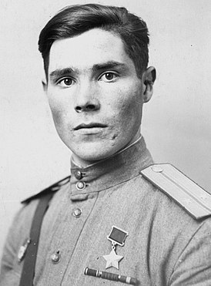
УЛИЦА ЕГОРОВА - названа в честь нашего земляка Ильи Егоровича Егорова.
Илья Егорович Егоров (1924—1945) — младший лейтенант Рабоче-крестьянской Красной Армии, участник Великой Отечественной войны, Герой Советского Союза (1943).
Илья Егоров родился в 1924 году в селе Филипповка в семье служащего. В 1937 году семья переехала в село Мордовские Липяги (ныне — Волжский район Самарской области). В 1942 году Егоров был направлен на фронт Великой Отечественной войны, командовал взводом 13-й армии Центрального фронта. Отличился во время битвы за Днепр. В1943 году удостоен высокого звания Героя Советского Союза с вручением ордена Ленина и медали «Золотая Звезда». В одном из боёв получил ранения, от которых скончался 3 марта 1945 года. Похоронен на Кутузовском мемориале в городе Болеславце. Был также награждён орденом Отечественной войны 1-й степени. В честь Егорова названа улица в его родном селе, а также в городе Новокуйбышевск Самарской области
УЛИЦА РАСКОВОЙ - названа в честь Марины Михайловны Расковой.
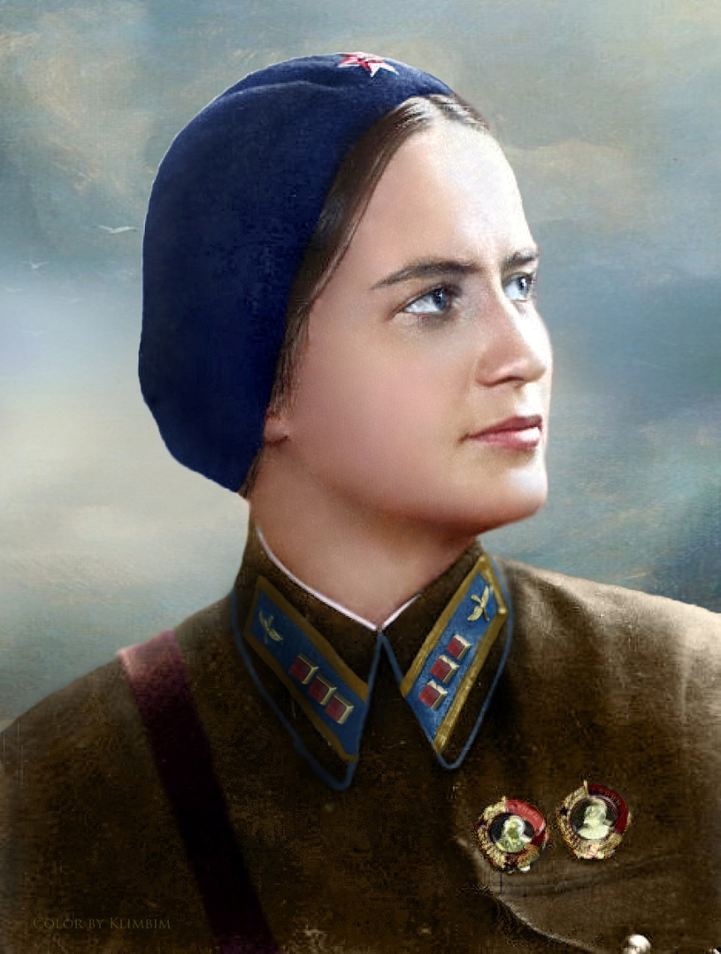
Марина Михайловна Раскова - советская лётчица-штурман, майор Военно-Воздушных Сил РККА, одна из первых женщин, удостоенная звания Герой Советского Союза (1938).
В 1937 году участвовала в установлении мирового авиационного рекорда дальности на самолете; в 1938 году в установлении 2 мировых авиационных рекордов дальности на гидросамолете.
Осенью 1938 года на самолете совершила беспосадочный перелет Москва -Дальний Восток, протяженностью 6450 км. За выполнение этого перелёта и проявленное при этом мужество, Расковой Марине Михайловне присвоено звание Героя Советского Союза.
В армии с 1938 года организовала женские авиационные полки и стала командиром 587-го женского бомбардировочного авиаполка – «Ночные ведьмы».
Майор Раскова М.М. погибла в авиакатастрофе зимой 1943 года при перелёте в сложных метеоусловиях на фронт во главе третьей эскадрильи полка.
Награждена двумя орденами Ленина, орденом Отечественной войны 1-й степени.

УЛИЦА БОЧАРИКОВА - названа в честь нашего земляка Максима Петровича Бочарикова.
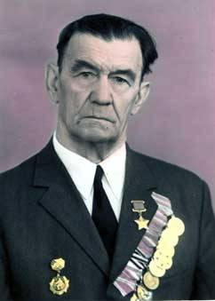
Максим Петрович Бочариков ( 1908-1986 годы)
долгое время был жителем Новокуйбышевска, хотя родился в Кировской области. Служил в Красной армии, прошел Великую отечественную войну, воевал в Карпатах.
19 августа 1944 года в ходе прорыва немецкой обороны в районе посёлка Сочь , что у города Пашкани , вместе со своим отделением Бочариков перерезал проволочные заграждения и проник в расположение противника. Уничтожил гранатами гарнизон дота. Прорвавшись через две линии проволочных заграждений в немецкую траншею, Бочариков автоматным огнём и в рукопашных схватках уничтожил около взвода вражеских солдат и офицеров и захватил в плен 7 солдат противника. Участвовал в отражении нескольких вражеских контратак вместе с 18 бойцами, оставшимися от целого батальона, получил ранения в голову и руку, но не покинул поля боя до подхода подкреплений. Гвардии сержант Максим Бочариков был удостоен высокого звания Героя Советского Союза с вручением ордена Ленина и медали «Золотая Звезда» .
После войны он переехал в Новокуйбышевск и работал в газоспасательной службе нефтеперерабатывающего завода. Похоронен на городском кладбище города Новокуйбышевска.

Мы уверены, что данная информация будет полезна вашей семье.

